Start ins Internet
Ziele: -Internet-Symbole kennen
-Internet öffnen und schliessen
Dein Auftrag: Versuche herauszufinden, was die rot markierten Symbole aussagen. Beschrifte sie! Arbeite mit deinem Pultnachbarn.
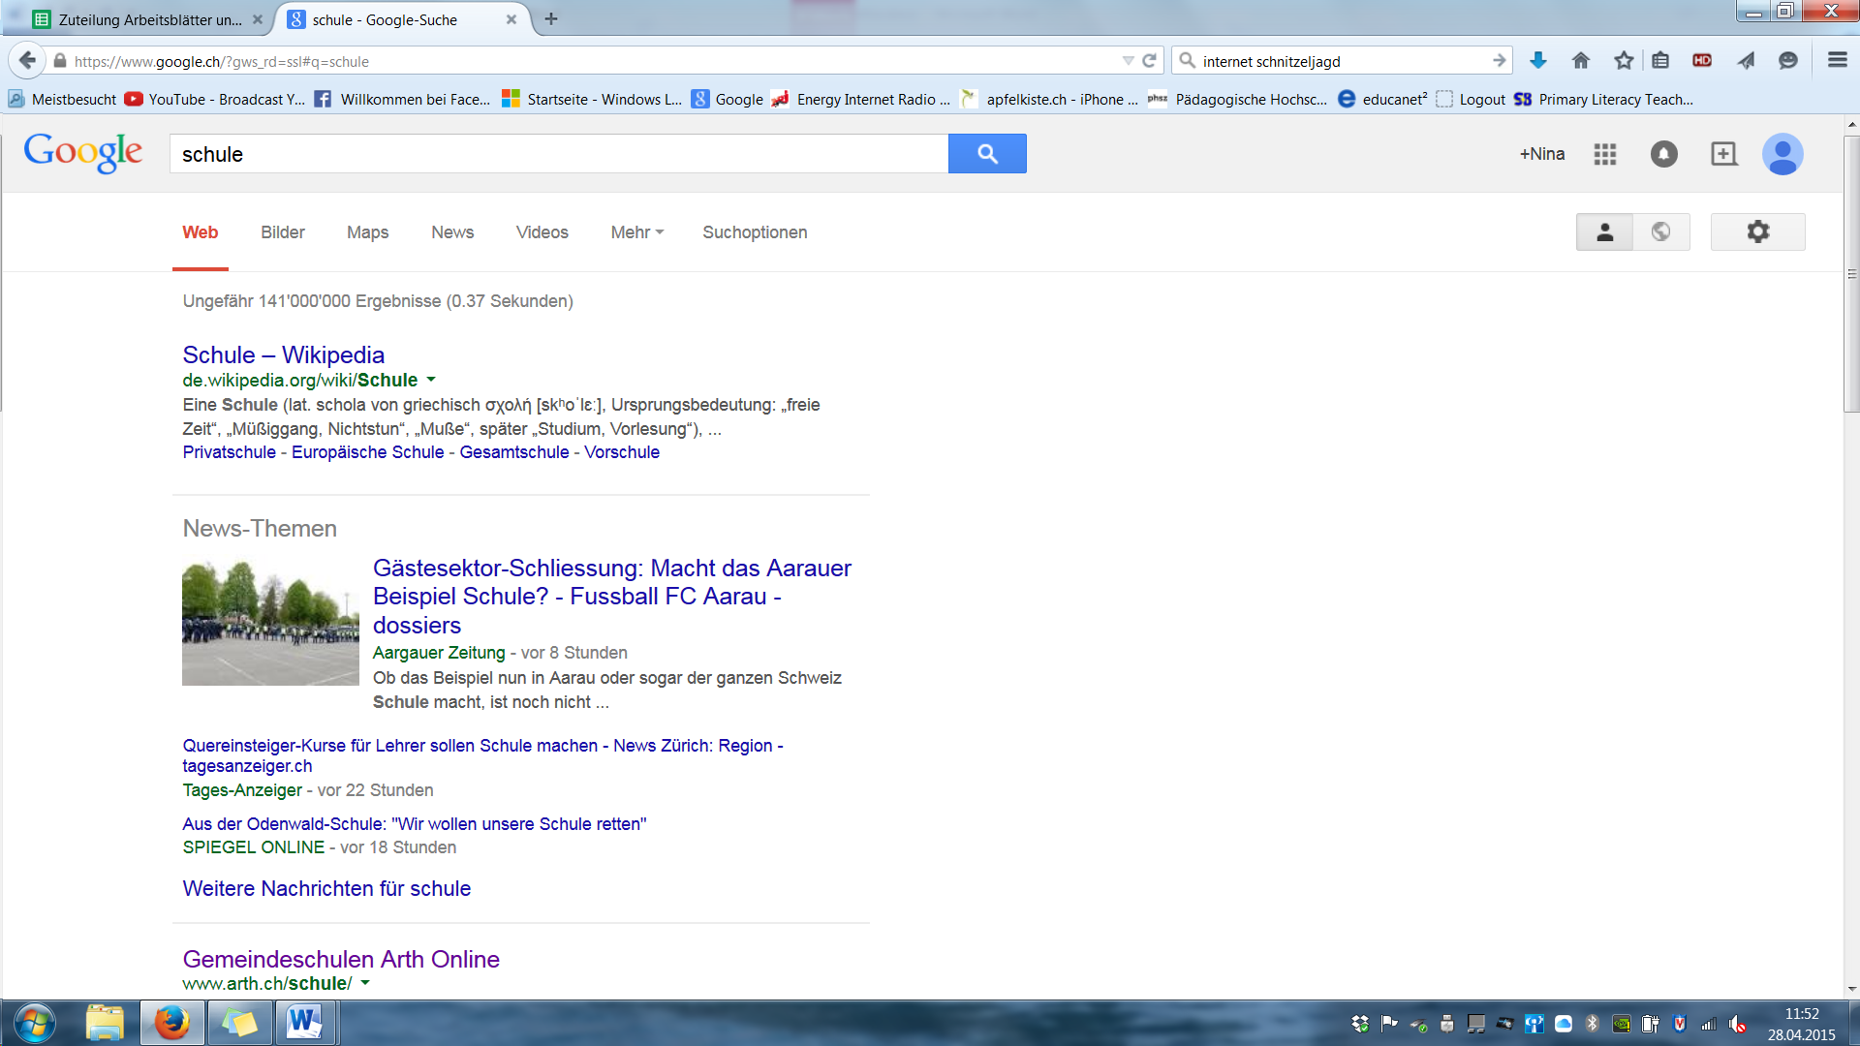

Start ins Internet - Lösung | 1
Ziele: -Internet-Symbole kennen
-Internet öffnen und schliessen
Dein Auftrag: Versuche herauszufinden, was die rot markierten Symbole aussagen. Beschrifte sie! (PA)
Neuer Tab hinzufügen öffnen
esse
Minimieren der Schaltfläche
Schaltfläche schliessen
esse
Suchleiste
esse
Bild-lauf-leiste
esse
Startseite
esse
zurück
esse
Web-Suche
esse
Bilder-Suche
esse
Webadresse
esse
Textverarbeitung
esse
Browser
esse

